Javier Prieto Infante 3ºGII-TIC

Documentación: Práctica 2 – Lenguaje HTML

La distribución de las páginas html que he creado es la siguiente:

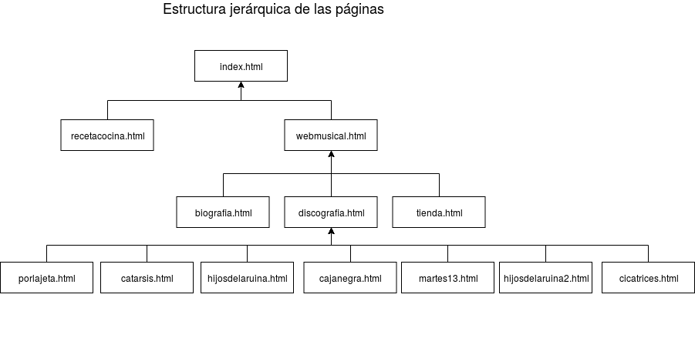

La estructura básica html que he seguido para la web musical es la siguiente:

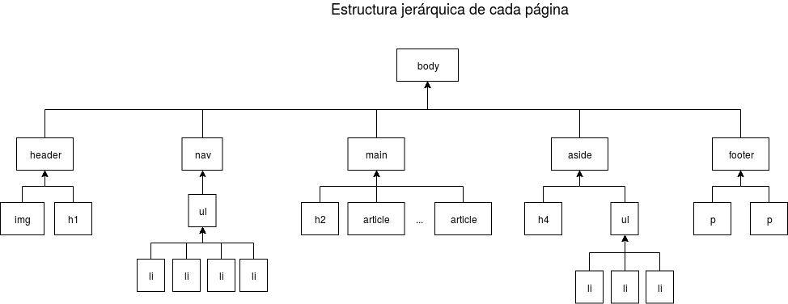

obviamente dentro de cada subsección (discografía, biografía,etc) hay cosas que cambian pero básicamente la estructura es esa.

“aside” solo he utilizado en la pagina principal (webmusical.html) para la parte de merchandising.

El diseño de la web musical (gráfico) lo he hecho con la aplicación MockFlow. La estructura básica en la que me he basado ha sido la siguiente:

